CENTRO PAULA SOUZA
FACULDADE DE TECNOLOGIA DE FRANCA
“Dr. THOMAZ NOVELINO”

TECNOLOGIA EM DESENVOLVIMENTO SOFTWARE MULTIPLATFORMA

gabriel moreti oliveira
thiago henrique vieira

techvagas

FRANCA/SP
2026
1 Introdução
A área de Tecnologia da Informação, apesar de ser bastante abrangente, oferecer diversas possibilidades de carreira e estar em contínuo crescimento, pode representar um desafio para quem está começando na profissão. Na Fatec Franca, muitos estudantes buscam inserir-se ou reingressar no mercado do trabalho e frequentemente enfrentam dificuldades para encontrar vagas de estágio ou emprego. Mesmo estudando programação, design e engenharia, poucos conseguem demonstrar suas habilidades práticas às empresas.
O TechVagas tem como propósito servir como um elo entre estudantes e recém-formados na área e o mercado do trabalho, facilitando a conexão direta, prática e eficiente entre os alunos e empresas parceiras, de modo a promover o acesso a vagas compatíveis com as habilidades técnicas e práticas desenvolvidas ao longo do curso.
Nosso sistema pode ser útil tanto para estudantes quanto para empresas na busca pelo candidato ideal para uma vaga. Para os estudantes, ele facilita a identificação de oportunidades compatíveis com seu nível de conhecimento e potencial de crescimento. Para as empresas, o sistema apoia na seleção do candidato mais adequado, alinhado aos valores e às expectativas da organização.
A abordagem adotada para solucionar o problema foi o desenvolvimento de um sistema web, no qual os candidatos podem se cadastrar, inserir informações sobre seus cursos, habilidades, experiências e o link do seu perfil no GitHub com seus projetos pessoais. Além disso, empresas também podem se registrar, divulgar vagas de emprego e apresentar sua missão, valores e expectativas em relação aos candidatos.
A finalidade do levantamento de requisitos é identificar as necessidades e expectativas dos usuários e assegurar que o produto a ser desenvolvido as atenderá. Esse processo especifica os serviços que o sistema disponibilizará e seu modo de operação, além de apontar eventuais restrições. Outro aspecto do levantamento de requisitos consiste em detectar falhas e funcionalidades supérfluas, poupando tempo e recursos.

2 Levantamento de Requisitos

No projeto TechVagas, o levantamento de requisitos foi realizado com o objetivo de compreender as dificuldades encontradas por estudantes da área de Tecnologia da Informação na busca por oportunidades de estágio e emprego, bem como as necessidades das empresas na divulgação de vagas e seleção de candidatos. As informações obtidas serviram de base para a definição das funcionalidades e características do sistema, garantindo que a solução proposta atenda às expectativas dos seus usuários.

2.1 Elicitação e especificação dos Requisitos
A elicitação dos requisitos foi realizada por meio de entrevistas informais e conversas com estudantes da Fatec Franca, além da análise das principais dificuldades enfrentadas por alunos que buscam inserção no mercado de trabalho. Também foram considerados os interesses das empresas que desejam divulgar vagas e encontrar candidatos qualificados.
Com base nas informações coletadas, foram definidos os requisitos do sistema TechVagas. A seguir são apresentadas algumas histórias de usuário que representam as principais funcionalidades da aplicação:
HU01 – Cadastro de aluno
Como estudante,
quero realizar meu cadastro na plataforma,
para que eu possa criar um perfil profissional e me candidatar a oportunidades de emprego e estágio.
HU02 – Edição de perfil
Como estudante cadastrado,
quero editar minhas informações pessoais, habilidades e formação acadêmica,
para manter meu perfil sempre atualizado.
HU03 – Adicionar GitHub
Como estudante,
quero adicionar o link do meu perfil GitHub,
para que as empresas possam visualizar meus projetos e avaliar minhas habilidades técnicas.
HU04 – Cadastro de empresa
Como empresa,
quero realizar meu cadastro na plataforma,
para divulgar vagas e encontrar candidatos compatíveis com minhas necessidades.
HU05 – Publicação de vagas
Como empresa cadastrada,
quero criar e publicar vagas de emprego ou estágio,
para atrair estudantes e profissionais qualificados.
HU06 – Visualização de candidatos
Como empresa,
quero visualizar os perfis dos candidatos interessados,
para analisar suas competências e selecionar os mais adequados para a vaga.

2.2. BPMN

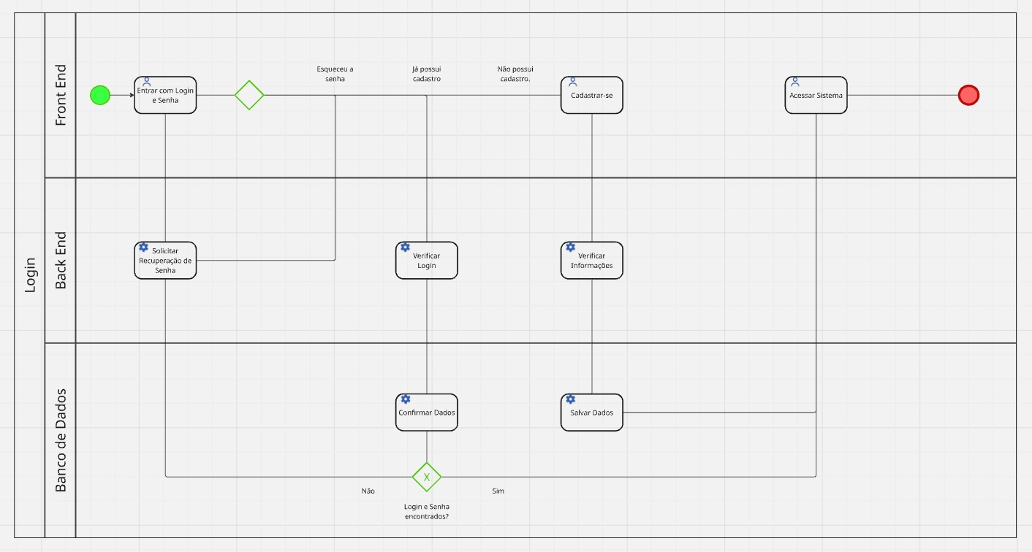

2.3 Requisitos Funcionais
RF01 - O sistema deve permitir o cadastro de alunos. | Categoria:  () Oculto  (x) Evidente | Prioridade:  ( ) Altissima  ( x ) Alta  ( ) Média  ( ) Baixa

Descrição: O sistema deve permitir que os estudantes se cadastrem com login e senha.

RF02 – O aluno deve poder editar seu perfil (curso, período, habilidades, descrição pessoal). | Categoria:  ( ) Oculto  ( x ) Evidente | Prioridade:  ( ) Altissima  ( x ) Alta  ( ) Média  ( ) Baixa

Descrição:Despois que o estudante concluir o cadastro e a criação de seu perfil, ele deve poder editá-lo quando quiser.

RF03 – O aluno deve poder adicionar o link do Github ao perfil. | Categoria:  ( ) Oculto  ( x ) Evidente | Prioridade:  ( ) Altissima  ( x ) Alta  ( ) Média  ( ) Baixa

Descrição:No perfil do estudante deve haver um campo onde ele possa adicionar o link do seu GitHub

2.4 Requisitos Não Funcionais
RNF01 – O sistema deve ser acessível via navegador web. | Tipo:  ( x ) Desejável  ( ) Obrigatório | Tipo:  ( X ) Permanente  ( ) Transitório

Descrição: O sistema deve poder ser acessado através do navegador web, sem a necessidade de baixar um aplicativo.

RNF02 – O tempo de resposta das páginas devem ser inferior a 3  segundos. | Tipo:  ( x ) Desejável  ( ) Obrigatório | Tipo:  ( X ) Permanente  ( ) Transitório

Descrição: No momento em que o usuário trocar de página o tempo de espera deve ser inferior a três segundos.

RNF03 – O sistema deve garantir segurança dos dados (criptografia de senhas). | Tipo:  ( ) Desejável  ( x ) Obrigatório | Tipo:  ( X ) Permanente  ( ) Transitório

Descrição: O sistema deve garantir que os dados dos usuários estejam seguros.

2.5 Regras de Negócio (se houver
Listar e descrever as regras de negócios, se houver
Quadro 3 – Regras de Negócio do sistema.
RN001 - Nome nome nome
Descrição: Só serão permitidos cadastros xxxxxxxxxxxxx
RN002 - Nome nome nome
Descrição: Apenas serão aceitos xxxxxxxxxxxxxx
RN003 - Nome nome nome
Descrição: Serão permitidas xxxxxxxxxxxxxxxxxxxxxx

2.6 Casos de Uso
Caso de Uso - Realizar cadastro de aluno
ID | UC 001
Descrição | Este caso de uso tem por finalidade cadastrar o aluno
Ator Primário | Aluno
Pré-condição | Nenhuma
Cenário Principal | 1 – O use case inicia quando o aluno clica em cadastrar.  2 – O sistema carrega o formulário de cadastro.  3 – O usuário informa os dados pedidos.  4 – O usuário confirma os dados inseridos.  5 – O sistema informa que o cadastro foi feito.
Pós-condição | Aluno cadastrado
Cenário Alternativo | 3 – Usuario já cadastrado

Caso de Uso - Editar perfil do aluno
ID | UC 002
Descrição | Este caso de uso tem por finalidade realizar a alteração do cadastro do aluno.
Ator Primário | Aluno.
Pré-condição | O aluno deve estar cadastrado no sistema.
Cenário Principal | 1 – Este caso de uso inicia quando o aluno clicar em editar perfil.  2 – O sistema carrega os dados do aluno.  3 – O aluno edita os seus dados.  4 – O salva as alterações.  5 – O sistema infroma dados atualizados.
Pós-condição | Dados do aluno atualizados
Cenário Alternativo | 3 – Dados já estão atualizados em sistema.

Caso de Uso - Adicionar link do github ao perfil
ID | UC 003
Descrição | Este caso de uso deve permitir que o aluno adicione o link do github.
Ator Primário | Aluno
Pré-condição | Aluno cadastrado
Cenário Principal | 1 – O use case se inicia quando o aluno insere o link do github em seu perfil.  2 – O aluno coloca o link de seu github.  3 – O aluno salva o link.  4 – O sistema informa que o link foi inseerido.  5 – O usuario ve o link no seu perfil.
Pós-condição | Link do github adicionado em sistema
Cenário Alternativo | 1 – O link para o link do github já esta em sistema.

2.7. Diagrama de Caso de Uso

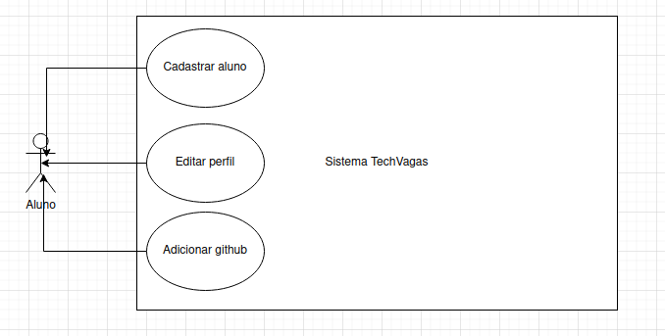

3.0 – Diagrama Entidade Relacionamento
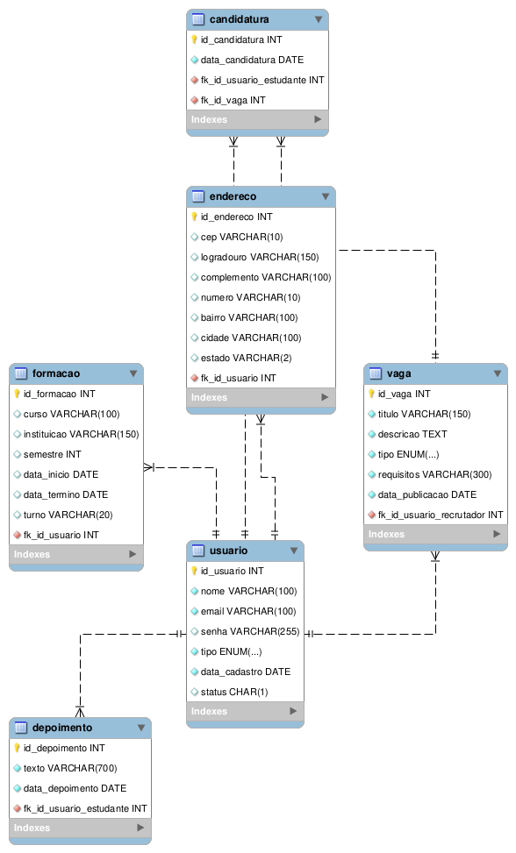
4.0 – Protótipo da aplicação
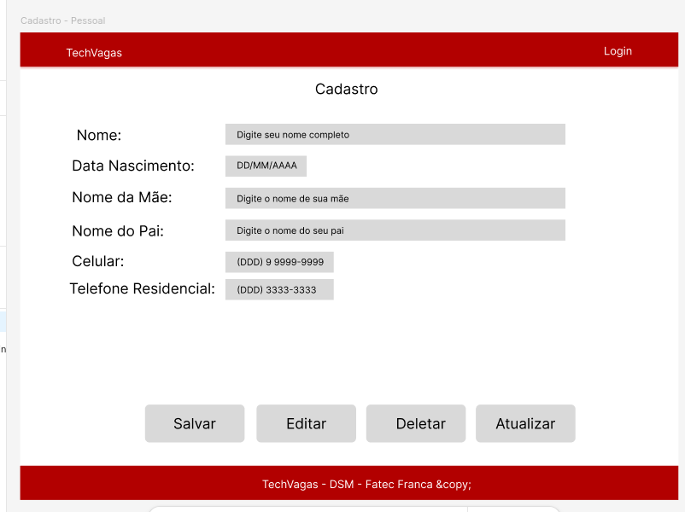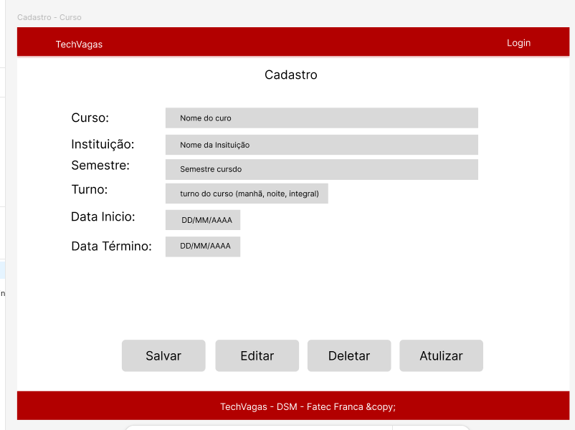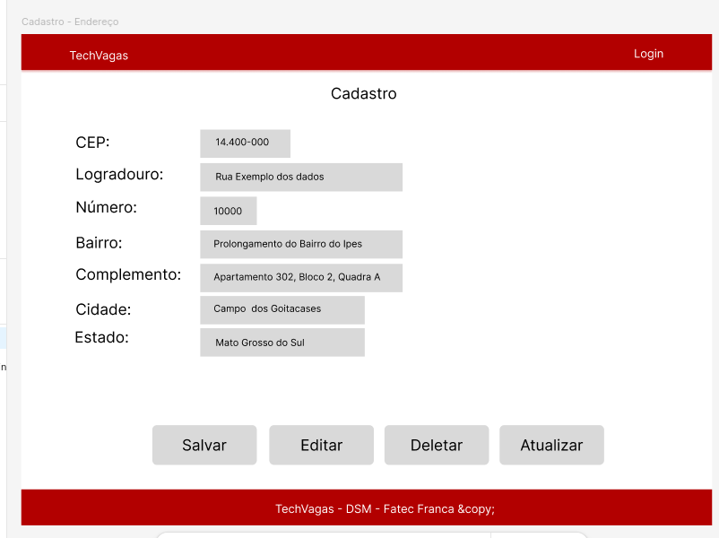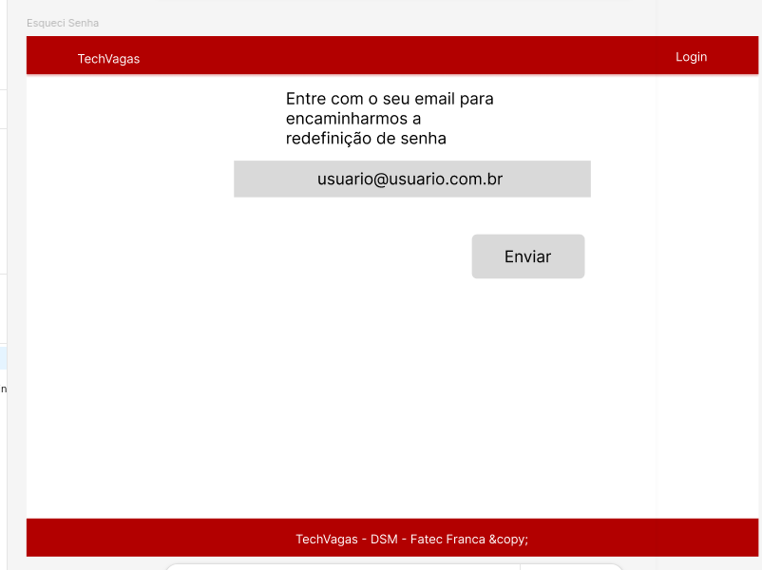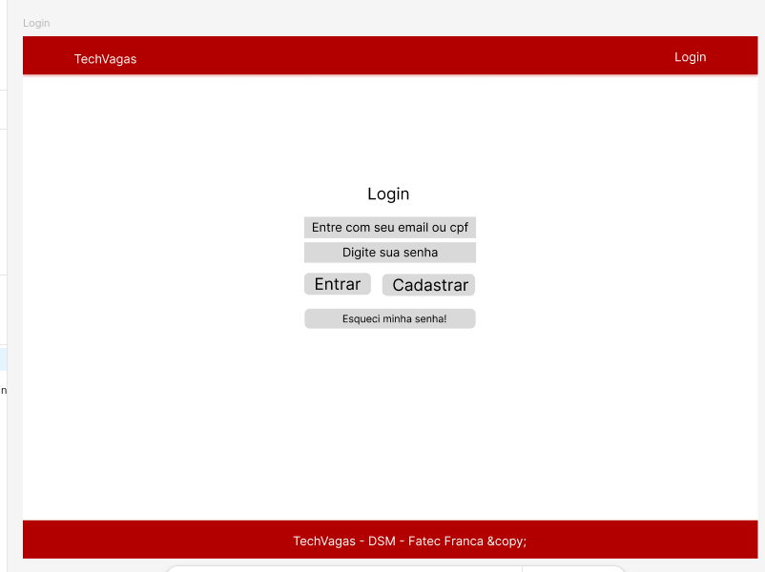
Conclusão
O desenvolvimento do projeto TechVagas permitiu a aplicação dos conhecimenots adquiridos ao longo dos dois semestres uma solução voltada para uma necessidade real dos estudantes
O inicio do desenvolvimento do projeto TechVagas permitiu a aplicação dos conhecimentos adquiridos ao longo dos dois semestres cursados no curso na criação de uma solução voltada para uma necessidade real dos estudantes de uma fculdade. A plataforma tem como objetivo aproximar alunos e empresas, facilitando a divulgação de oportunidades e a identificação de candidatos com perfis compatíveis às vagas disponíveis.
Durante o levantamento de requisitos, foram identificadas as principais dificuldades enfrentadas pelos usuários, possibilitando a definição das funcionalidades essenciais do sistema, como cadastro de estudantes, edição de perfil.
Dessa forma, espera-se que o TechVagas possa evoluir para um sistema que auxilie estudantes na busca por oportunidades profissionais e ofereça às empresas uma ferramenta prática para encontrar talentos em formação.

